- Skiciraj sekvencu stanja koja odgovara obilježju u LTL logici
A) GF p tj. Beskonačno često
B) FG p tj. Konačno globalno p

- Kojoj skupini vremenskih logika (CTL, LTL, CTL*) pripada formula E(GF)
Objasni Zašto ?

- Izrazi CTL formule :
a) AF p
b) EG p

pomoću AU operatora

- Za kripku strukturu sa slike potrebno je izgraditi odgovarajući ...

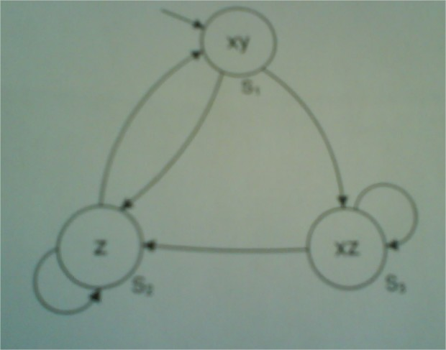

- Zadan je sljedeći Nusmv program nacrtaj kripku strukturu koja odgovara tom programu , te zadovoljava li specifikaciju EF AG (st =1 & req= nešto) ???

Module main
Var
St : boelean ;
Req: boelean
Assign
Init (st) := 0;
Next (st) := case
(st=0 & req=0) :{0,1} ;
1 : 1;

Esac ;
Next (req) := case
(st=0) & req=0) : 1;
(st=1 & req=1) : {0,1} ;
1:0;
Esac;

- Na slici su prikazana dva FSA A1 i A2 za koje treba

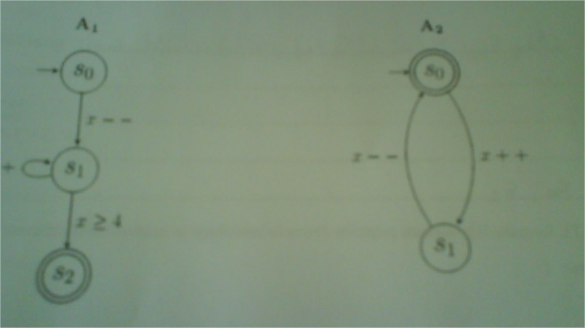

a)Napisati pripadne naredbe za promela procese (varijabla x neka je globalna varijabla tipa byte) , početne vrijednosti X=1 ?
b)Te nacrtati asinkroni produkt automata Cfsa = A1 *A2 ?

c)Za LTL formulu <> [] p napisati pripadne Promela instrukcije te nacrtati Buchi automat
Never { ???
d) Postoji li sekvenca ekspandiranog produkta koja je beskonačne duljine ? Što se pritom dešava s vrijednosti varijable x?

- Zadani su Promela procesi Thread 1 i Thread 2

byte x,t1,t2;
#define dif(a,b) ((a>=b) -> a-b; b-a)
proctype Thread1() {
do
:: t1=x;
t2=x;
x=dif(t1,t2);
od
}

proctype Thread1() {
do
:: t1=x;
t2=x;
x=t1=t2;
od
}
init
{
x = 1;
run Thread2();
run Thread1();
}

- Nacrtajte konačne automate za oba promela procesa
- Opisati postupak kako bez primjene LTL formule odrediti istinitost sljedeće tvrdnje :
„Tijekom izvođenja varijabla x može poprimiti vrijednost x>255
“
- Opisati postupak kako primjenom LTL formule odrediti istinitost sljedeće tvrdnje te postupak pronalaženja protuprimjera „Tijekom izvođenja varijabla x može poprimiti vrijednost x> 255“

- Ekspanzijom p oShanonu dokaži
F(x+y) +f(xy) = f(x) +f(y) ekspanziju provedi za funkciju f(x+y) po x+y , a za drugu funkciju f(xy) po xy . Ekspanzija se naime može provesti ne samo po nekoj varijabli nego i nekoj funkciji tj vrijedi g(h(x)) =h(x) g(1) + h(x)g(0)

- Odredi parametre ite funkcije za izračunavanje sljedećih logičkih funkcija
- and(f,g) = ite(?,?,?) hrv I
- or (f,g) = ite(?,?,?) hrv ili
- Nand(f,g) = ite(?,?,?) hrv NI
- Xor(f,g) = ite(?,?,?) hrv EKS ili

- Navedite dvije temeljne razlike između jedinstvene i izračunske tablice u postupki uzgradnje ROBDD

- Skiciraj algoritam za izračun ite(f,g,h) funkciju uz uporabu jedisntvene i izračunske tablice

- Napiši logičku funkciju izlaza F za osnovni digitalni multipleksor na slici

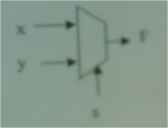

- Napiši logičku funkciju izlaza M i nacrtaj ROBDD za sklop tri multipleksora prema slici uz redoslijed varijabli s1, s2,a,b,c.s3,d . Nije potrebno koristiti komplementarne lukove

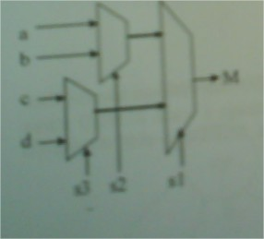

- Neka je dan skup početnih stanja S0 sa svojim ROBDD . Neka je također dana funkcija sljedećih stanja H koja prima ROBDD stanja i vraća ROBDD stanja dostupnih ujednom koraku Skiciraj algoritam izračunavanja ROBDD svih dosezljivih stanja ?

